Министерство науки и высшего образования РФ

Федеральное государственное автономное

образовательное учреждение высшего образования

**«СИБИРСКИЙ ФЕДЕРАЛЬНЫЙ УНИВЕРСИТЕТ»**

|  |
| --- |
| Институт космических и информационных технологий |
| институт |
| Кафедра программной инженерии |
| кафедра |

**ОТЧЕТ О ПРАКТИЧЕСКОЙ РАБОТЕ №1**

|  |
| --- |
| Сбор и тестирование требований |
| тема |

|  |  |  |  |  |  |
| --- | --- | --- | --- | --- | --- |
| Преподаватель | | | 26.02.25 |  | K.В. Богданов |
|  |  |  | подпись, дата |  | Инициалы фамилия |
| Студент | КИ23-17/1Б, 032322546  032322598 |  | 26.02.25 |  | Е.А.Гуртякин  А.А.Веденяпин |
|  | номер группы, зачетной книжки |  | подпись, дата |  | инициалы, фамилия |

# 

# Цель

Изучение и отработка процесса сбора, уточнения и формализации требований к программному продукту с использованием вопросов к заказчику, UML-диаграммы прецедентов и последовательного анализа требований.

# Задачи

Для выполнения практической работы необходимо выполнить следующие задачи:

* выбрать один из предложенных вариантов бизнес-требований;
* оставить перечень вопросов для уточнения требований у заказчика;
* на основе полученных ответов сформировать пользовательские; требования;
* оформить пользовательские требования в виде UML-диаграммы прецедентов;
* передать пользовательские требования коллеге для анализа и получения замечаний;
* скорректировать пользовательские требования с учетом замечаний;
* разработать проектные требования на основе уточненных пользовательских требований;
* повторно передать проектные требования коллеге для анализа;
* устранить замечания и доработать проектные требования;
* оформить отчет, включающий все этапы сбора и анализа требований.

# 

# ОСНОВНАЯ ЧАСТЬ

# Описание

Для начала мы выбираем один из предложенных вариантов бизнес-требований. Мы остановились на такой теме, как каталогизатор файлов.

Сканирует подключенные носители информации, и предоставляющее отчет по имеющимся файлам, а также поиск по ним.

Предусмотреть возможность сформировать выгрузку файлов по указанным критериям (например, только видео файлы размером более 1Гб).

# Вопросы

Для кого создается приложение? Кто конечные пользователи, целевая аудитория?

*Приложение создается для людей с большим количество файлов на разных носителях. Фотографы, архитекторы, журналисты и прочее.*

Какой должен быть интерфейс? -

*Графический интерфейс.*

Как много из функционала классического проводника нужно реализовать?

*Предпросмотр и переименование файлов, если жёсткий диск в данный момент подключен к компьютеру с включенным приложением.*

Какой дополнительный функционал нужно реализовать? -

*Тэги. Дополнительный функционал поверх классического проводника.*

Нужна ли система синхронизации? -

*Да, при наличии доступа в интернет, приложение должно получать самую актуальную информацию о каталоге.*

Система синхронизации будет ставить в приоритет дату изменения? -

*Да.*

Операционная система? -

*Mac Os, Windows.*

Стек технологий для разработки? -

*Не важен.*

Платно или бесплатно? -

*Не существенно.*

Код проприетарный или открытый? -

*Не существенно.*

Локализация? -

*Русский и английский*

# Анализ ответов

Дальше по текущим вопросам и ответам, был проанализирован текст диалога и на основе этого составлена диаграмме прецендентов (use case), что представлено на рисунке 1:

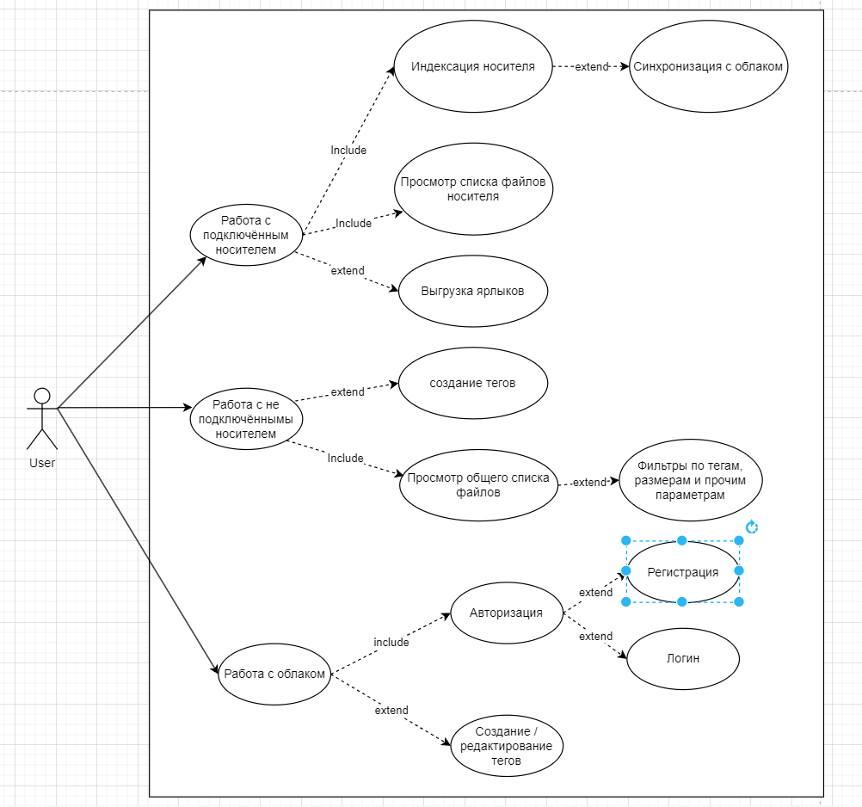

Рисунок 1 - Диаграмма прецедентов (Use case)

# Бизнес-требования

* БТ-1: Приложение должно быть мультиязычным;
* БТ-2: Приложение работает локально, но поддерживается синхронизация с облаком ;
* БТ-3: Облако должно хранить только ярлыки. Никакие файлы и предпросмотры не синхронизируются для уменьшения нагрузки на сервер.

# Атрибуты качества

* АК-1: нет строгих ограничений на время синхронизации;
* АК-2: Данные пользователя остаются конфиденциальными;
* АК-3: поддерживается неограниченно большое количество ярлыков у пользователя;
* АК-4: при ошибках синхронизации юзер получает предупреждение.

# Системные характеристики

* СХ-1: Приложение должно работать на ос Windows и MacOS;
* СХ-2: Приложение работает на минимальных конфигурациях персонального компьютера.

# Пользовательские требования

* ПТ-1: Запуск и остановка приложения
* ПТ-2: Возможность просмотра каталога проиндексированных носителей
* ПТ-2.1: Носители представлены в виде дисков, в которых хранятся папки и файлы в них
* ПТ-3: при подключении носителя к компьютеру, он индексируется если активно приложение
* ПТ-3.1: Индексация проходит незаметно для пользователя.
* ПТ-4: при подключенном носителе, можно взаимодействовать с файлами через функционал повторяющий функционал проводника.
* ПТ-5: при не подключенном носителе, можно только присваивать файлам теги.
* ПТ-6: Авторизация и синхронизация

# Корректировка требований

После корректировки и разговора с **QA-специалистом** были обновлены пользовательские требования, что представлено ниже. Также ниже будет представлены краткие замечания, по которым строились изменения.

*Ваше техническое задание в текущем виде действительно не соответствует требованиям атомарности и завершенности. В пользовательских требованиях не прописаны важные детали, без которых разработчики могут трактовать их по-разному. Например,* ***ПТ-6: Авторизация и синхронизация*** *– непонятно, как именно должна работать авторизация: через локальные учетные записи или внешние сервисы? Поддерживается ли двухфакторная аутентификация? Что именно означает синхронизация: требуется ли ручной запуск пользователем или процесс идет в фоновом режиме?*

*Некоторые пункты требуют большей детализации.* ***ПТ-3: при подключении носителя к компьютеру, он индексируется, если активно приложение.*** *Какие именно данные индексируются? Файловая структура, метаданные, хэши файлов? Как будет происходить повторная индексация при изменении содержимого носителя?*

*Также есть нестыковки:* ***ПТ-4: при подключенном носителе можно взаимодействовать с файлами через функционал, повторяющий проводник.*** *Но какие именно операции поддерживаются? Копирование, удаление, переименование?*

*Некоторые формулировки дублируются: у вас есть* ***ПТ-2.1****, но этот же момент можно раскрыть в* ***ПТ-2****, убрав лишнюю вложенность.*

*В атрибутах качества не указаны конкретные показатели. Например,* ***АК-1: нет строгих ограничений на время синхронизации*** *– это слишком размыто. Стоит уточнить, что синхронизация должна быть завершена в пределах разумного времени, например, не более X минут для Y количества файлов.*

*Кроме того, пропишите модели / сущности, то, как программа под капотом будет работать.*

**Бизнес-требований после корректировки**

### ***1.1. Общие принципы работы***

* ***БТ-1****: Приложение должно быть* ***мультиязычным****, поддерживая русский, английский и другие языки (с возможностью расширения).*
* ***БТ-2****: В облаке хранятся* ***только метаданные*** *(имена файлов, теги, структура папок, даты последнего изменения).*
* ***БТ-3****:* ***Файлы не загружаются в облако*** *– приложение не является облачным хранилищем.*
* ***БТ-4****: Каталог файлов должен быть доступен даже без подключения внешних носителей.*

### ***1.2. Работа с файлами и носителями***

* ***БТ-5****: Подключенные носители (флешки, HDD, SSD, карты памяти) индексируются* ***автоматически****.*
* ***БТ-6****: Индексация должна работать* ***незаметно для пользователя*** *и не загружать систему.*
* ***БТ-7****: Пользователь может добавлять* ***теги*** *к файлам для удобной сортировки.*
* ***БТ-8****: Каталог должен поддерживать* ***интеллектуальный поиск*** *(по имени, тегам, дате изменения).*
* ***БТ-9****: Приложение должно поддерживать* ***разные режимы просмотра*** *(список, миниатюры, дерево каталогов).*
* ***БТ-10****: Пользователь должен иметь возможность* ***экспортировать каталог*** *в CSV, JSON или XML.*
* ***БТ-11****: поддерживается* ***быстрый поиск дубликатов файлов****.*

### ***1.3. Авторизация и безопасность***

* ***БТ-12****: Приложение поддерживает авторизацию через* ***логин/пароль, OAuth (Google, Apple ID)****.*
* ***БТ-13****: Все передаваемые данные должны шифроваться (например,* ***AES-256*** *для локального хранения,* ***TLS*** *при передаче).*
* ***БТ-14****: при утрате доступа к учетной записи возможен* ***восстановление пароля*** *через почту или резервный ключ.*

# Системные характеристики после корректировки

***СХ-1****: Приложение должно быть совместимо с* ***Windows*** *(начиная с Windows 7 x64) и* ***macOS*** *(начиная с macOS 11 Big Sur).*

***СХ-2****: Приложение должно работать на* ***минимальных конфигурациях ПК****, включая:*

* ***Процессор****: Двухъядерный 2.0 ГГц или выше.*
* ***ОЗУ****: 2 ГБ или больше.*
* ***Место на диске****: 100 МБ свободного пространства.*
* ***Графика****: Интегрированное или дискретное видеоядро, совместимое с OpenGL 3.0+.*
* ***Сеть****: Доступ в интернет требуется только для обновлений и синхронизации (если включено).*

***СХ-3****: Поддержка* ***автоматических обновлений*** *без потери пользовательских данных.*

***СХ-4****: Работа в* ***фоновом режиме*** *без заметной нагрузки на систему.*

***СХ-5****: Приложение должно* ***оптимизировать использование ресурсов****, не потребляя более 10% CPU и 200 МБ RAM в фоновом режиме.*

# Атрибуты качества после корректировки

***АК-1****: Приложение должно поддерживать* ***синхронизацию в фоновом режиме*** *без строгих ограничений по времени, при этом уведомляя пользователя о завершении процесса или возникновении ошибок.*

***АК-2****: Данные пользователя (имена файлов, структура каталогов, теги) должны храниться в* ***зашифрованном виде*** *и* ***не передаваться третьим лицам****. Для шифрования используется алгоритм* ***AES-256*** *при локальном хранении и* ***TLS*** *при передаче данных.*

***АК-3****: Приложение должно поддерживать* ***неограниченное количество ярлыков и носителей*** *без снижения производительности.*

***АК-4****: при возникновении ошибок синхронизации или работы с носителем приложение должно выводить* ***информативное предупреждение****, содержащее:*

* *Описание ошибки.*
* *Возможные причины.*
* *Рекомендации по устранению.*

***АК-5****: Приложение должно обеспечивать* ***моментальный доступ*** *к каталогу даже при индексации большого количества файлов (не дольше 1 секунды для отображения каталога из 100 000 ярлыков).*

***АК-6****: Пользователь должен иметь возможность включить или отключить* ***автоматическую синхронизацию*** *в настройках приложения.*

# Сущности добавленные после корректировки

*1. Пользователь (User)*

* id (UUID, PK)
* email (строка, уникальный)
* password_hash (строка)
* created_at (дата)
* settings (JSON)

Связи:

1 пользователь → M носителей (1:M)

1 пользователь → M ярлыков (1:M)

*2. Носитель (StorageDevice)*

* id (UUID, PK)
* user_id (FK → User, M:1)
* name (строка)
* filesystem (строка)
* total_size (целое)
* used_size (целое)
* serial_number (строка, уникальный)
* last_indexed (дата)

Связи:

1 носитель → M папок (1:M)

*3. Папка (Folder)*

* id (UUID, PK)
* storage_id (FK → StorageDevice, M:1)
* parent_folder_id (FK → Folder, M:1, nullable)
* name (строка)
* path (строка)

Связи:

1 папка → M файлов (ярлыков) (1:M)

1 папка → M вложенных папок (1:M, self-referencing)

*4. Ярлык (Shortcut)*

Хранит информацию о файле и его местоположении.

* id (UUID, PK)
* user_id (FK → User, M:1)
* folder_id (FK → Folder, M:1)
* name (строка)
* size (целое)
* created_at (дата)
* modified_at (дата)
* hash (строка, SHA-256)

Связи:

1 ярлык → M тегов (M:M)

*5. Тег (Tag)*

Позволяет классифицировать файлы.

* id (UUID, PK)
* user_id (FK → User, M:1)
* name (строка, уникальный для пользователя)

Связи:

1 тег → M ярлыков (M:M)

# Пользовательские требования после корректировки

Далее были составлены пользовательские требования на основе вопрос ответов и диаграммы прецедентов.

* **ПТ-1**: Запуск и остановка приложения
* **ПТ-1.1**: открывается как отдельное окно
* **ПТ-1.1.2**: Доступны все функции: просмотр ярлыков, работа с тегами, поиск и т. д. Функционал смотри ниже при режиме работы с подключённым и неподключенным носителем
* **ПТ-1.1.3**: Закрытие окна *не завершает процесс* — приложение уходит в трей.
* **ПТ-1.2**: Фоновый режим
* **ПТ-1.2.1**: после запуска *сворачивается в трей* (иконка рядом с часами).
* **ПТ-1.2.2**: через контекстное меню (ПКМ по иконке) доступны
* **ПТ-1.2.2.1**: открыть приложение
* **ПТ-1.2.2.1**: выключить приложение
* **ПТ-1.2.2.1**: включить / выключить синхронизацию
* **ПТ-1.2.2.1**: показать статус синхронизации (выполняется/завершена/ошибка)
* **ПТ-1.2.2**: Полноэкранный режим
* **ПТ-2**: Возможность просмотра каталога проиндексированных носителей
* **ПТ-2.1:** В интерфейсе должна быть возможность фильтрации и сортировки носителей по различным параметрам (например, по типу, размеру, дате добавления, имени файла (достуны *регулярные выражения*)).
* **ПТ-2.2:** Носители представлены в виде дисков, в которых хранятся папки и файлы в них
* **ПТ-2.2.1:** В интерфейсе должна быть возможность просмотра метаданных носителя (например, тип файловой системы, общий объем, свободное пространство).
* **ПТ-2.2.2:** Пользователь должен иметь возможность переименовать носитель в интерфейсе приложения.
* **ПТ-2.3:** Сущность носитель, папка и файл (ярлык на него)- хранятся в реляционной базе данных.
* **ПТ-3:** при подключении носителя к компьютеру, он индексируется если активно приложение
* **ПТ-3.1**: Индексация проходит незаметно для пользователя. В конце процесса, новый носитель появляется в интерфейсе программы с сопутствующим уведомлением в операционной системе. Для старого (уже существующего носителя) в конце индексации выводиться ненавязчивое уведомление об успешной синхронизации.
* **ПТ-3.1.1:** В интерфейсе должна быть возможность просмотра статуса текущих фоновых процессов - для индексации (прогресс-бар - по умолчанию скрыт, но при нажатии на уведомление показывает статус - сродни тому как это сделано в IDE *Visual Studio Code*).
* **ПТ-3.1.2:** Пользователь должен иметь возможность принудительно прервать процесс индексации.
* **ПТ-3.2:** Процесс индексации представляет собой сохранение файловой структуры носителя в виде вышеописанных сущностях в базе данных.
* **ПТ-3.2.1:** Должна быть предусмотрена возможность повторной индексации носителя для обновления данных.
* **ПТ-3.2.2:** Приложение должно поддерживать индексацию скрытых файлов и папок.
* **ПТ-3.3:** Приложение должно поддерживать индексацию сетевых дисков и внешних устройств (например, USB, SD-карты).
* **ПТ-4:** при подключенном носителе, можно взаимодействовать с файлами через функционал повторяющий функционал проводника.
* **ПТ-4.1:** Пользователь должен иметь возможность копировать, перемещать и удалять файлы через интерфейс приложения.
* **ПТ-4.2:** Должна быть предусмотрена возможность поиска файлов по имени, типу, размеру и другим параметрам.
* **ПТ-5:** Пользователь должен иметь возможность просматривать и редактировать теги для файлов, даже если носитель отключен.
* **ПТ-6:** Авторизация и синхронизация
* **ПТ-6.1**: Пользователь, может пройти процедуру регистрации единожды и проходит авторизацию при входе в приложение на новом устройстве.
* **ПТ-6.1.1:** Пользователь должен иметь возможность восстановить доступ к аккаунту через процедуру восстановления пароля.
* **ПТ-6.1.2:** Должна быть предусмотрена двухфакторная аутентификация для повышения безопасности аккаунта.
* **ПТ-6.1.3:** Пользователь должен иметь возможность авторизоваться через сторонние сервисы (например, Google, Apple ID).
* **ПТ-6.1.4:** Должна быть предусмотрена возможность автоматического входа в приложение после успешной авторизации.
* **ПТ-6.2**: В окне регистрации пользователь вводит свои почту и пароль от сервиса.
* **ПТ-6.2.1:** Пароль должен соответствовать требованиям безопасности (например, минимальная длина, наличие специальных символов)
* **ПТ-6.3**: Сервис отправляет письмо с подтверждением регистрации в виде ссылки
* **ПТ-6.3.1:** Ссылка для подтверждения регистрации должна быть действительна в течение ограниченного времени (например, 24 часа).
* **ПТ-6.3.2:** Пользователь должен иметь возможность запросить повторную отправку письма с подтверждением.
* **ПТ-6.4:** после перехода по ссылке и подтверждения регистрации пользователь сохраняется в облачной базе данных.
* **ПТ-6.5:** для управления своим аккаунтом он пользуется интерфейсом приложения.
* **ПТ-6.6:** для управления своим аккаунтом он пользуется интерфейсом приложения.
* **ПТ-6.7:** В интерфейсе будет доступны смена пароля и логина пользователя, а также удаления аккаунта и всех связанных с ним данных.
* **ПТ-6.8:** Пользователь может авторизоваться в приложении на другом устройстве и получить актуальные данные каталога.
* **ПТ-6.9:** если пользователь прошел процедуру регистрации (авторизации), он автоматически запускает функционал синхронизации.
* **ПТ-6.10:** Синхронизация происходит через облачную базу данных.
* **ПТ-6.10.1:** при конфликте синхронизации, приоритет отдаётся изменениям, которые были сделаны последними по времени

# Выводы

В ходе выполнения работы были изучены и отработаны основные этапы сбора, уточнения и формализации требований к программному продукту. На основе выбранного бизнес-требования был составлен перечень вопросов для уточнения деталей у заказчика, что позволило сформировать пользовательские требования.

Для наглядного представления взаимодействия пользователей с системой была создана UML-диаграмма прецедентов. Полученные требования прошли анализ со стороны коллеги, что позволило выявить неточности и улучшить их формулировку. После внесения корректировок на основе замечаний были сформированы проектные требования, обеспечивающие четкое понимание функциональности системы.

Таким образом, в ходе работы был проведен полный цикл работы с требованиями — от сбора информации до формирования детализированных проектных спецификаций. Это позволило закрепить навыки анализа, документирования и улучшения требований, что является важной частью процесса разработки программного обеспечения.